День защитника Отечества
23 февраля в детском саду - хороший повод для воспитания у дошкольников чувства патриотизма, формирования гордости за славных защитников Отечества. Тема периода началась интересной беседой о русских богатырях. С детьми рассматривали картину В.М. Васнецова «Богатыри», альбомы «Наши защитники», фотографии пап-солдат, читали былины, а также провели музыкально-спортивный досуг «Не перевелись богатыри на земле русской». Дети играли в сюжетно-ролевые игры «Госпиталь», «На посту», «Разведчики», спортивные игры «Меткий стрелок», «Осторожно, мины», «Проползи – не задень», «Секретное донесение» дидактические игры «Военные профессии», «Военная техника», настольные игры «Защитники Отечества», «Собери военную технику» и т.д., конструировали из строительного материала «Гараж для военной техники», из бумаги «Солдаты», девочки поздравили мальчиков. Родители приняли участие в выставке поделок «Военная техника». Пап и дедушек поздравили подарками, изготовленными своими руками.
От нашей группы поздравляем всех настоящих мужчин с замечательным праздником днем защитника Отечества. Желаем здоровья и счастья. Будьте нужными и любимыми, сильными и смелыми.
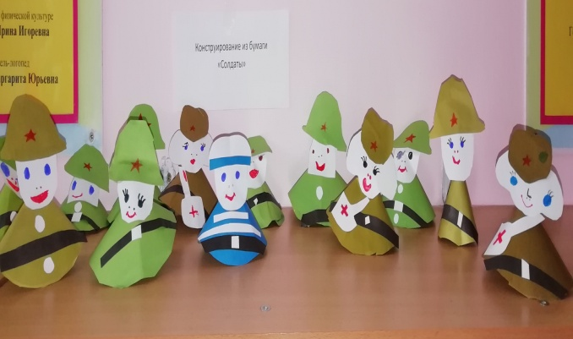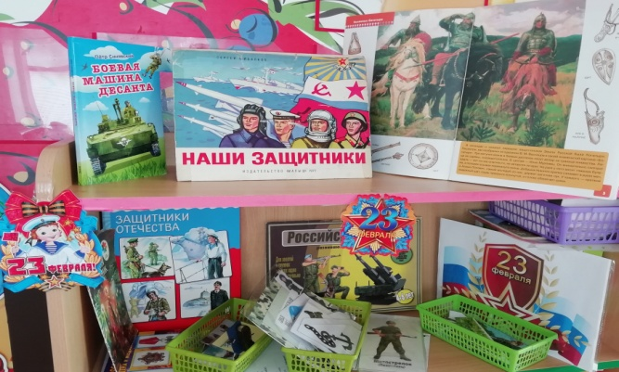

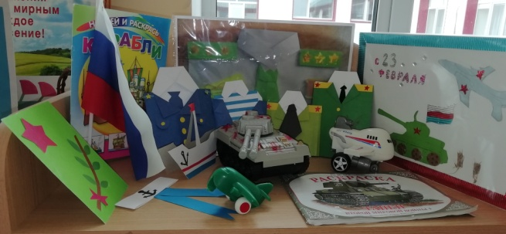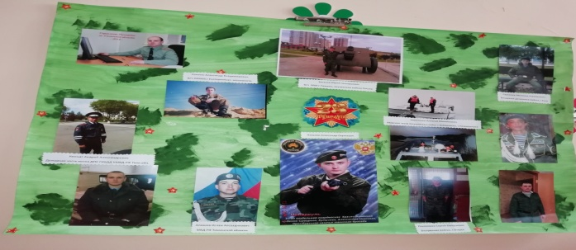
Воспитатели группы «Ягодка»

